Assemblée Générale du 4 Février 2024

L’Assemblée Générale 2023 de la SORAC, régulièrement convoquée, s’est tenue le samedi 04 février 2024 au restaurant « Le Bout du Quai » au Cap d’Agde, présidée par Henri Roques.

- Signature des présents

Etaient présents ou représentés 50 membres sur 134 inscrits, représentant 37.3% des membres inscrits. Le quorum étant réuni, l’Assemblée Générale peut donc délibérer.

- Approbation du PV de l’Assemblée Générale du 04 Février 2023

Aucune remarque concernant le PV de l’AG du 04 février 2023.

Les membres présents l’approuvent à l’unanimité.

- Rapport moral du Président Henri Roques

Tout d’abord, je remercie tous les présents à cette Assemblée Générale.
Nous avons pris l’habitude de la faire le 1er samedi du mois de février et d’enchaîner
par la régate du président le dimanche.
Pour ceux qui ne sont pas encore au courant, je vous annonce que je ne me
représente pas pour un poste au Conseil d’Administration et cela en raison de mon
état de santé.
Mon rapport moral va surtout porter sur l’ensemble de mes fonctions durant ces
années.
Tout d’abord, je veux remercier tous les membres du Conseil d'Administration pour
leur implication et leur soutien sans faille. Bien des personnes ne connaissent pas leur
fonction et leur travail à la SORAC, je vais donc les citer tous, dans un ordre tout
aléatoire bien sûr ! .
Hélène-Anne Matéo : pour sa présence à mes côtés ou toujours disponible au
téléphone pour m’aider à prendre les bonnes décisions. Elle a été quasiment ma vice-
présidente. Vous connaissez aussi sa fonction de présidente du comité de course.
Serge Magnier : il a toujours œuvré pour notre club et cela même pendant sa
maladie où il a assumé son rôle de président du comité de course avec Hélène.
N’oublions pas qu’il est un des fondateurs de la SORAC.
Marc Bazille : il nous quitte maintenant après quelques 20 ans de service en tant que
trésorier, fonction qu’il a merveilleusement accomplie.
Armelle Chaillou : initialement secrétaire principale, elle est maintenant secrétaire
adjointe. Elle n’a pas son pareil pour rédiger les comptes rendus de nos assemblées
et Conseils d'Administration. Elle s’occupe aussi des déclarations de régates aux
affaires maritimes.
Joëlle Belheure : Notre nouvelle trésorière comptable. En quelques semaines elle a
maîtrisé notre comptabilité et il suffit de lui demander quelque chose pour qu’elle
réponde presque instantanément.
Henri Cauquil : j’ai toujours apprécié ses remarques. Je les ai considérées comme
des remarques constructives. Si nous n’étions pas toujours d’accord sur tout, au
moins les choses étaient dites. Il a été un conseiller très présent.
Hugues Naudin : un des anciens de notre Conseil d'Administration, c’est Hugues qui
s’occupe des classements de nos régates, il a formé Éric pour ce poste et la transition
est en cours. Il nous parlera tout à l’heure des différents classements régionaux et
nationaux.
Marc Legay : c’est lui qui met les mains dans le moteur de notre site. Il a construit
toute la partie immergée de notre site. Bravo, Marc, tu as réussi là où la FFV a
échoué. Mais Marc n’avait pas assez de travail, il vient de réussir ses tests théoriques
pour être comité de course régional, il ne lui reste plus que l’épreuve pratique sur
une régate.
Éric Miot et Véronique : après la formation de Hugues, c’est Éric qui s’occupe
maintenant des classements de nos régates.
Alain Rigault et Danielle :il aide Marc dans le suivi des inscriptions et surtout, il
s’occupe de la vérification des licences et si nécessaire, il prend les licences
journalières ou annuelles auprès de la FFV.
Gilles Bouzol et Stéphanie : Gilles participe activement à nos Conseils
d'Administration. Il a beaucoup d’idées qu’il va falloir étudier pour faire progresser la
SORAC.
Véronique, Danielle, Stefanie : toutes les 3 s’occupent de l’intendance quand c’est
nécessaire.
Roger Spech : c’est notre mouilleur attitré. Il est là tous les jours de régate près à
poser les bouées. Il met volontiers son bateau « Paille en Queue » à disposition de la
SORAC. Surtout, il est toujours aux petits soins pour entretenir notre bateau
« Oscar ».
Olivier Storaï : c’est un skipper qui navigue beaucoup à l’extérieur, il y représente la
SORAC sur de grandes épreuves.
Bien sûr Michelle et Christian : bien que n’étant plus présents près de nous, ils m’ont
communiqué tout au long de l’année des informations et prodigué des conseils.
Vous avez compris que dans ce conseil l’esprit d’équipe est très fort et je suis
persuadé que les nouveaux membres du Conseil d'Administration vont bien
s’intégrer. Je pense que le nouveau président avec sa personnalité et son Conseil
d'Administration va insuffler une bonne dynamique pour la SORAC.

Tout cela fonctionne pour que tous les membres du club, skippers ou équipiers de la
SORAC participent à nos régates. C’est grâce à eux que la SORAC a de bons résultats
régionaux et nationaux. Hugues nous en parlera tout à l’heure.

Durant ces 15 dernières années, j’ai pris beaucoup de plaisir d’agir pour la SORAC, en
tant que Vice-Président de Christian puis en tant que Président.
Parmi toutes mes actions durant toutes ces années, j’ai beaucoup œuvré pour
l’EscalAgde pour la maintenir toujours au niveau qu’elle mérite.
J’ai entretenu de très bonnes relations avec nos ami catalans.
Cette année 2023 j’ai fait une grosse communication par 3 communiqués de presse auprès de 250 contacts sur toute la région. Malgré le mauvais temps, nous avons réussi
à assurer l’essentiel. Financièrement, le bilan est positif grâce aux subventions
obtenues. Les retours que nous en avons eus ont étaient très positifs.

Ce qui pour moi a aussi été un grand progrès, c’est la mise en place du nouveau site
internet. Certes, il n’est pas parfait, cependant lorsque j’ai appris que Marc Legay
travaillait dans l’informatique, je lui ai expliqué ce que je voulais : pouvoir faire les
inscriptions en ligne et en suivre les règlements. Il a bien compris le but recherché et
a été partant tout de suite. Le résultat c’est maintenant un site où tout est
automatisé : les inscriptions aux régates, les licences, les repas y compris bien sûr les
paiements par HelloAsso. Vous en avez tous pris l’habitude.

Un autre fait marquant de ces dernières années, c’est avoir réussi à faire valider l’une
de nos courses en jauge IRC jumelée avec Palavas. Bien sûr, nous ne jouons pas dans
la même cour, mais quel plaisir de voir chez nous ces supers bateaux qui viennent de
l’extérieur. La SORAC est ainsi reconnue jusque sur la côte de PACA. Pour tout cela, je
pense que nous devons continuer cette course.

Enfin, parmi toutes les actions que j’ai menées, il y en a une qui me tient
particulièrement à cœur : c’est l’achat de notre bateau « OSCAR » !
En une quinzaine de jours, j’ai monté le projet d’investissement, j’ai l’ai soumis à la
ligue qui l’a validé bien que ce fût la première fois pour un club habitable. J’ai réussi à
trouver le bon bateau en excellent état, avec 173 h de moteur. Après une visite avec
Christian à la Grande Motte, nous avons décidé de l’acheter immédiatement. L’aide
de Navicap nous a été très précieuse pour la paperasse. Oscar sera notre propriété le
1er décembre 2024 pour 1 euro symbolique.

Voilà quelques actions fortes qui se sont passées pendant mon mandat. Bien sûr, tout
au long de ces années j’ai assuré la pérennité et la qualité des rapports entre notre
club et les différentes institutions : Ligue, FFV, SODEAL, Mairie, Centre Nautique, etc…

J’espère que la passation avec notre nouveau président se fera dans les meilleures
conditions et je peux l’assurer de tout mon soutien. La présidence est une grande
responsabilité, mais nous avons dans notre conseil des personnes de grande valeur et
je suis certain que le futur président saura apporter sa touche personnelle pour
l’intérêt de notre club. Je ne quitte pas notre club, je me mets simplement en retrait
et je serai toujours disponible pour aider ceux qui le souhaitent.

Je vous encourage tous à continuer à aider votre conseil d’administration dans ses
démarches pour la meilleure continuité de notre club.
La SORAC a un bel avenir devant elle, les embûches seront certainement
nombreuses.
Encore merci pour votre attention et présence à cette Assemblée Générale.

Vote pour l’approbation du rapport moral du Président : contre 0, abstention 1, pour 49

Le rapport moral du Président est adopté.

- Compte-rendu des activités sportives 2023 – Hugues Naudin

Hugues précise qu’il présente pour la dernière fois le compte-rendu des activités nautiques puisqu’il passera dès l’année prochaine la main à Eric Miot.

La saison 2023 a débuté le 28 Novembre 2022 et s’est terminée le 26 novembre 2023. La Sorac avait programmé 20 régates, 17 épreuves ont pu être organisées.

Participations aux Régates

La fréquentation aux régates reste en baisse. Nous avons eu en moyenne 15,6 bateaux par épreuve contre 18,8 en 2022.
La participation a varié de 12 à 36 bateaux par épreuve. Régates où la participation a été la plus importante :
- L’Escalagde : 36 Bateaux,
- La Truffade : 24 Bateaux,
- Trophée de la Ville d’Agde et Le Brescou d’or : 18 Bateaux.
Epreuves les moins fréquentées : Coupe Hérault Méditerranée et la régate du Téléthon 12 Bateaux.
Trophée SORAC 2023
Bateaux qui ont participés le plus aux épreuves du Trophée :
Participation à 16 Epreuves :
- ORIA.
Participation à 15 Epreuves :
- MELISANDRE,
- LOU POUL
Participation à 14 Epreuves :
- SCHEGGIA,
- TI PUNCH,
- LEKAIDOZ,
- SYMBOL.

CLASSEMEMENTS DU TROPHEE SORAC 2023

Classement du Groupe HN1 après 17 courses

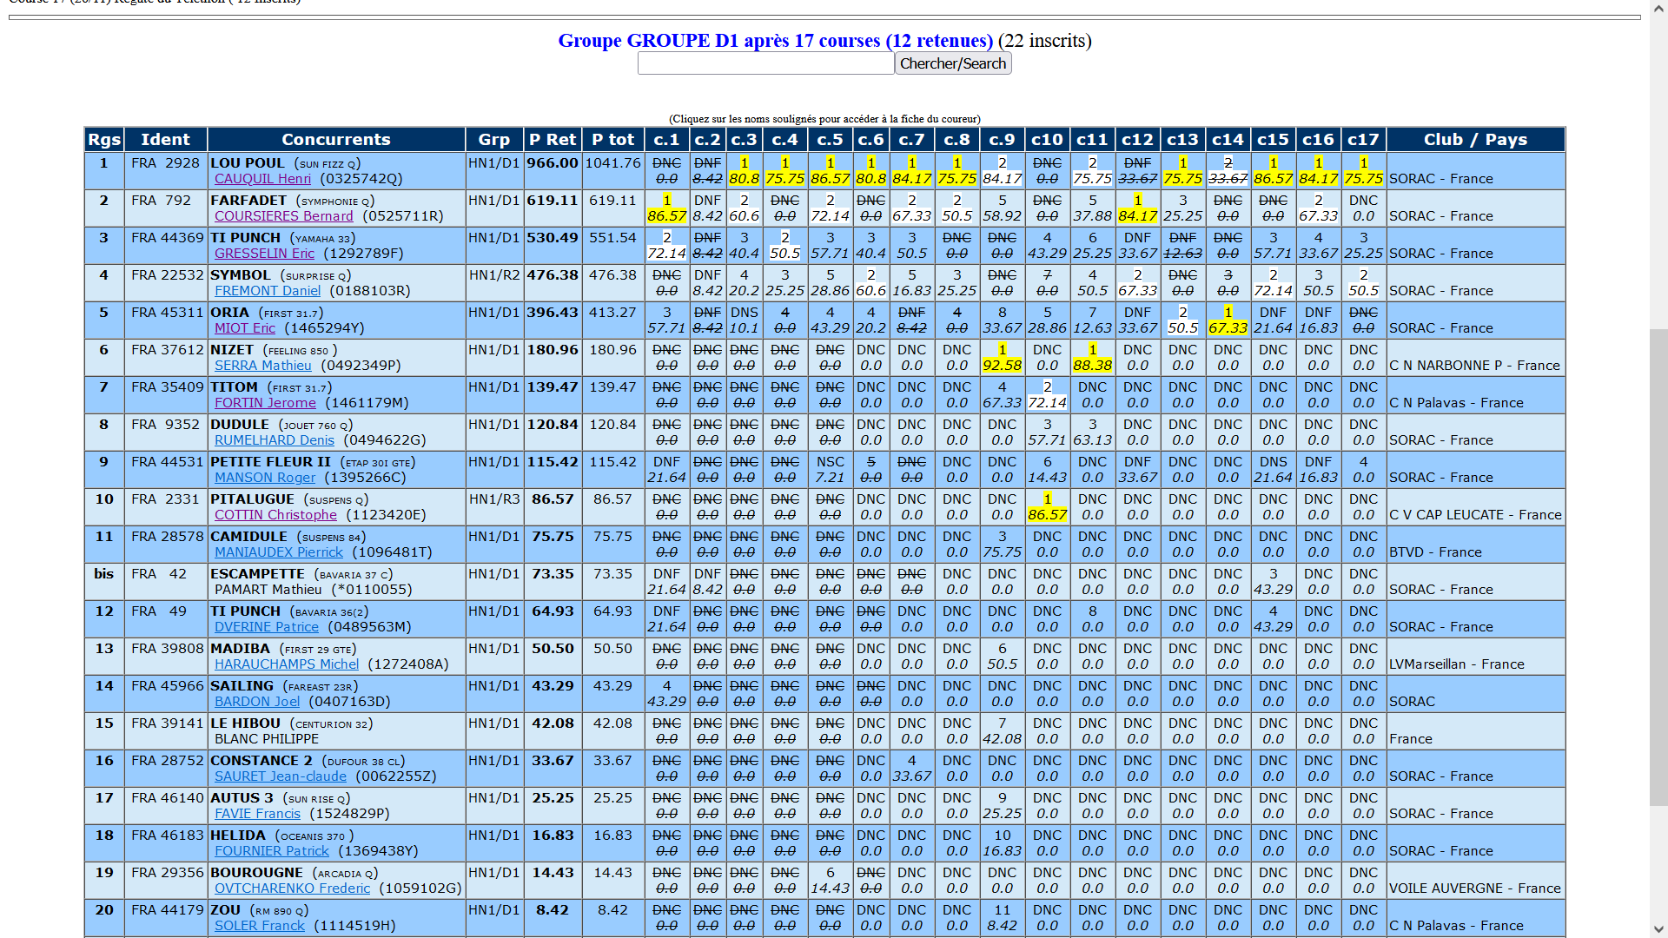

Classement du Groupe HN2 après 13 courses

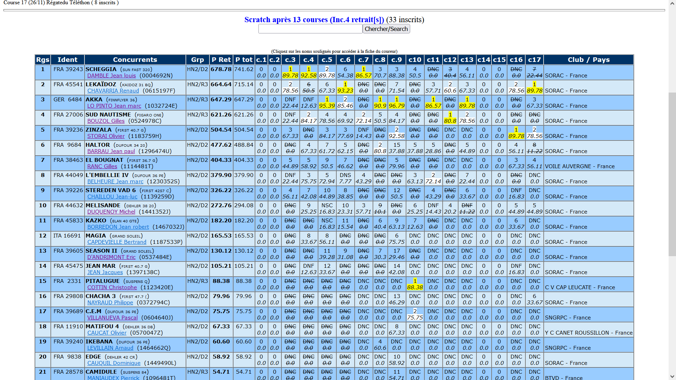

Classement Scratch à Titre Indicatif après 17 courses

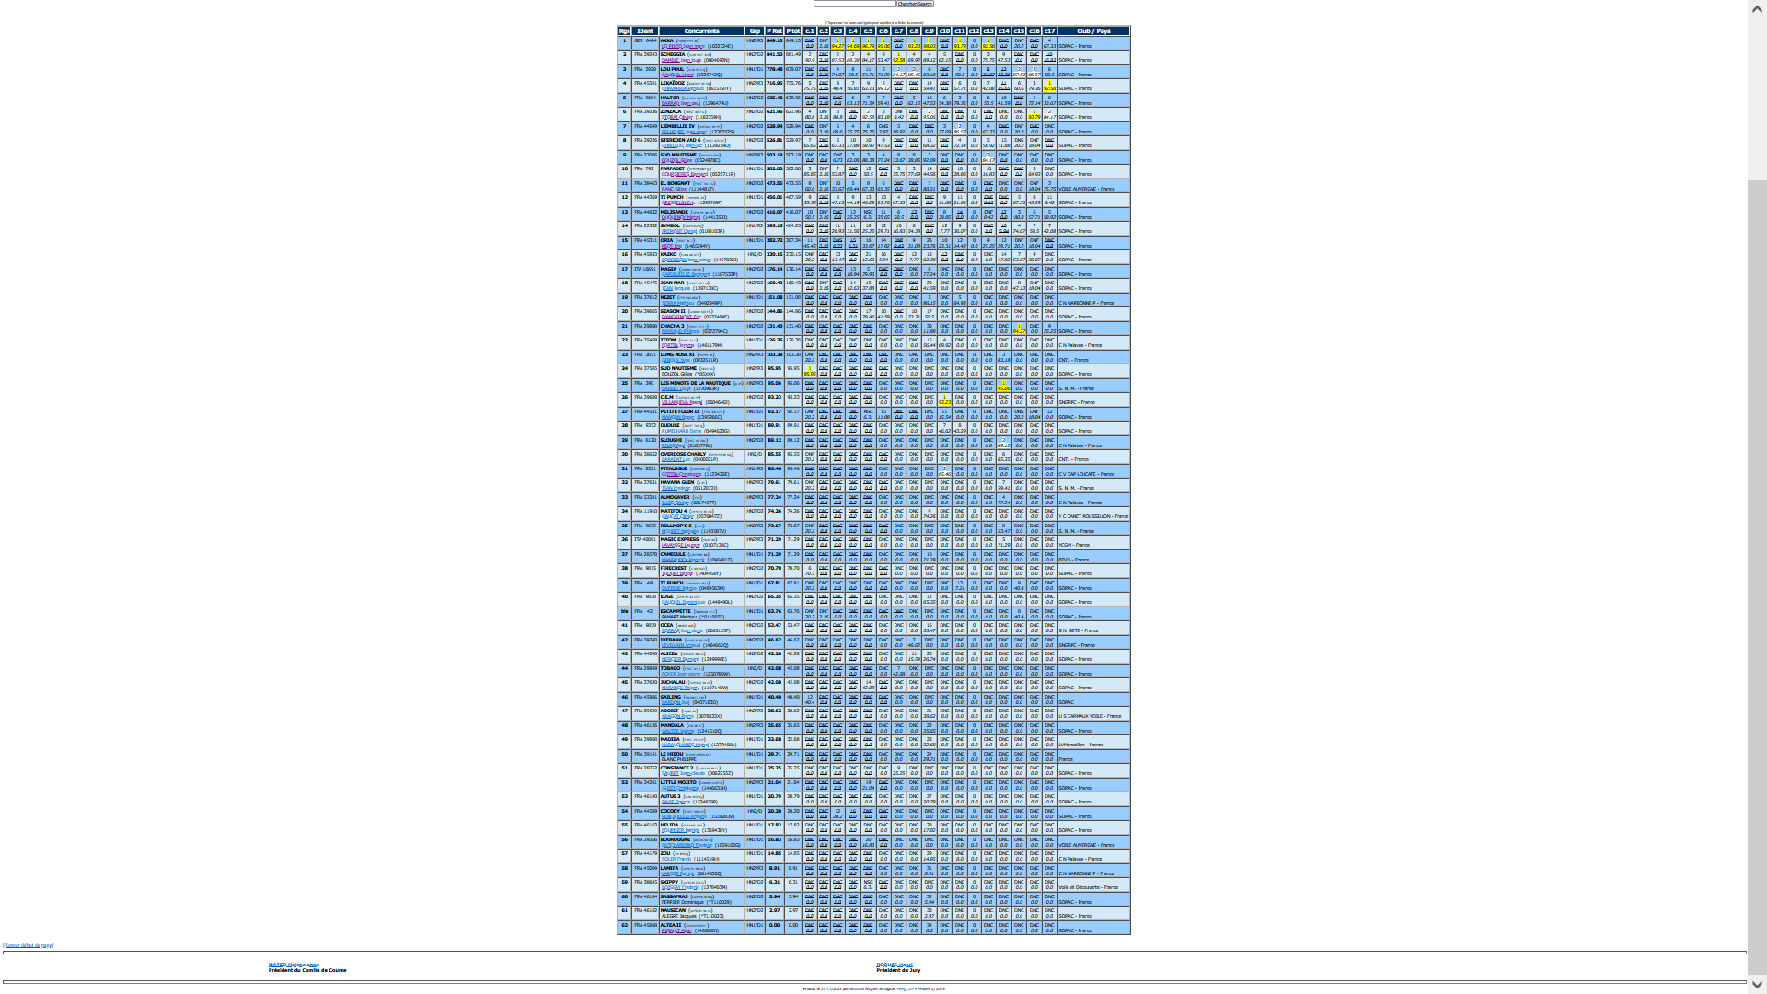

CLASSEMENT DU CHALLENGE DES CLUBS 2023

436 CLUBS CLASSES

 |  |  |  |  |  | Activité Sportive |  | Mobilisation |  | Performance
Année | Place | Pts | Division : Place | ST_CODE | Club | AS | AS % | Mobilisation | Mob. % | Perf | Perf %
2023 | 16 | 63 878 | Division 1 : 16 | 34024 | C N Palavas | 7 647 | 12% | 47 282 | 74% | 8 949 | 14%
2023 | 20 | 58 169 | Division 1 : 20 | 30001 | SNGRPC | 10 000 | 17% | 36 565 | 63% | 11 604 | 20%
2023 | 22 | 53 094 | Division 2 : 2 | 34011 | SORAC | 9 412 | 18% | 37 177 | 70% | 6 505 | 12%
2023 | 28 | 49 631 | Division 2 : 8 | 34013 | YCGM | 2 942 | 6% | 28 300 | 57% | 18 389 | 37%
2023 | 49 | 41 167 | Division 2 : 29 | 66004 | Y C CANET ROUSSILLON | 7 059 | 17% | 27 310 | 66% | 6 798 | 17%
2023 | 50 | 41 024 | Division 2 : 30 | 34029 | ASBBvoile | 8 824 | 22% | 26 180 | 64% | 6 020 | 15%
2023 | 70 | 33 472 | Promotion Nationale : 10 | 34051 | LVMarseillan | 1 | 0% | 26 719 | 80% | 6 752 | 20%
2023 | 78 | 30 382 | Promotion Nationale : 18 | 34007 | S N B THAU | 8 235 | 27% | 18 591 | 61% | 3 556 | 12%
2023 | 80 | 28 099 | Promotion Nationale : 20 | 11011 | Y.C. PORT LEUCATE | 6 471 | 23% | 19 018 | 68% | 2 610 | 9%
2023 | 86 | 27 523 | Promotion Nationale : 26 | 9003 | C.V.R.L. | 4 118 | 15% | 14 077 | 51% | 9 328 | 34%

CLASSEMENT NATIONAL DES ACTIVITES SPORTIVES /442 CLUBS CLASSES

Place | Points | CLUB | Ligue | Département | Rg Région | Pts Région
1 | 1524 | Y C CHERBOURG | NORMANDIE | Manche | 1 | 10 000
2 | 1415 | C V ARCACHON | NOUVELLE AQUITAINE | Gironde | 1 | 10 000
3 | 1314 | CNM LOCMIQUELIC | BRETAGNE | Morbihan | 1 | 10 000
4 | 1144 | C N LORIENT | BRETAGNE | Morbihan | 2 | 9 714
5 | 987 | S R ANTIBES | SUD | Alpes-Maritimes | 1 | 10 000
6 | 980 | S. N. M. | SUD | Bouches-du-Rhône | 2 | 9 730
7 | 787 | S R V ANNECY | AUVERGNE-RHONE-ALPES | Haute-Savoie | 1 | 10 000
8 | 771 | C V MARTIGUES | SUD | Bouches-du-Rhône | 3 | 9 460
9 | 715 | SNGRPC | OCCITANIE | Gard | 1 | 10 000
10 | 693 | SORAC | OCCITANIE | Hérault | 2 | 9 412

Championnat Régional Individuel Fédéral 2023

Par Licencié : Sur 1466 Licenciés classés en Occitanie

Place  Régionale | LICENCE | Nom | Prénom | Ligue | Club | Discipline
5 | 1032724E | LO PINTO | Jean-Marc | 124 | SORAC | H
8 | 0004692N | DAMBLE | Jean-Louis | 124 | SORAC | H
13 | 1110561K | BLACK | David | 124 | SORAC | H
16 | 0325742Q | CAUQUIL | Henri | 124 | SORAC | H
41 | 1461814Y | MARTINEZ | Olivier | 124 | SORAC | H
46 | 0524978C | BOUZOL | Gilles | 124 | SORAC | H
49 | 1296474U | BARRAU | Jean-Paul | 124 | SORAC | H

Classement OSIRIS Façade Méditerranée

Par Licencié : Sur 4511 licenciés classés en Méditerranée

Place | Année | Licence | Ligue | CDV | CLUB | Nom Prénom | Points
1 | 2023 | 0004692N | 124 | 34 | SORAC | DAMBLE JEAN LOUIS | 1730,4
2 | 2023 | 1032724E | 124 | 34 | SORAC | LO PINTO JEAN MARC | 1316
5 | 2023 | 1110561K | 124 | 34 | SORAC | BLACK DAVID | 1266
23 | 2023 | 1296474U | 124 | 34 | SORAC | BARRAU JEAN PAUL | 1029,9
30 | 2023 | 0524978C | 124 | 34 | SORAC | BOUZOL GILLES | 999,3
31 | 2023 | 1461814Y | 124 | 34 | SORAC | MARTINEZ OLIVIER | 993,1
37 | 2023 | 0325742Q | 124 | 34 | SORAC | CAUQUIL HENRI | 965,9

Classement OSIRIS Façade Méditerranée

Par Bateau / Skipper : Sur 1083 bateaux classés en Méditerranée

Place | Année | Licence | Dept | Voile | Bateau | Type | Skippé par | Points
1 | 2023 | 0004692N | 34 | FRA 39243 | SCHEGGIA | SUN FAST 3200 | JEAN LOUIS DAMBLE | 1681,2
6 | 2023 | 1032724E | 34 | GER 6484 | AKKA | FINNFLYER 36 | JEAN MARC LO PINTO | 1121
12 | 2023 | 0325742Q | 34 | FRA 2928 | LOU POUL | SUN FIZZ Q | HENRI CAUQUIL | 965,9
18 | 2023 | 0524978C | 34 | FRA 27006 | PASSION PARTAGEE II | FIGARO ONE | GILLES BOUZOL | 901,2
19 | 2023 | 1296474U | 34 | FRA 9684 | HATHOR III | DUFOUR 34 2003 PERF | JEAN PAUL BARRAU | 899

Championnat de Ligue DUO
Après 9 épreuves :
Dans le Groupe 1, sur 60 participants :
    - Premier SCHEGGIA (6 courses courues),
    - Quatrième SUD NAUTISME (3 courses courues),
    - Vingtième AKKA (1 course courue).
Dans le Groupe 2, sur 29 participants :
    - Huitième LOU POUL (1 course courue),
    - Treizième FARFADET (1 course courue),
    - Dix Neuvième SYMBOL (1 course courue).
Championnat de Ligue SOLO
Après 5 épreuves :
Dans le Groupe 1, sur 22 participants :
- Cinquième L’EMBELIE (1 course courue),
- Neuvième SCHEGGIA (1 course courue),
- Treizième HALTOR (1 course courue).
Dans le Groupe 2, sur 17 participants :
- Sixième DUDULE (1 course courue),
- Neuvième TI PUNCH (1 course courue),
- Treizième ORIA (1 course courue).

5 – Présentation du programme des manifestations 2024

Le programme est sur le site, pas de changement. Cette année nous avons fait de choix d’1 régate toutes les 3 semaines. La « Régate des Huîtres » a été reportée pas de date encore arrêtée.
La prochaine régate sera la régate USHIP.
Les 29 et 30 Juin, régate de la Saint-Jean : accord avec le club de Gruissan qui nous accueillera et participera à la régate. Arrivée des bateaux de Gruissan le vendredi, régate vers Gruissan le samedi, festivités le soir, retour sur le Cap le dimanche en course.

6 - ESCALAGDE

C’est notre régate phare. Le nouveau CA décidera de l’organisation de cette épreuve. Les dates retenues sont du 8 au 10 Mai (pour le 1er WE), descente vers l’Espagne et du 18 au 19 Mai (2ème WE). Une chose est sûre il faut absolument prévoir un plan B.

7- SECURIMAR

Sécurité en mer organisée par la FFV en partenariat avec le Centre Nautique et la SORAC.
Cette journée se déroulera le samedi 6 avril, veille de la régate SNSM et se déroulera sous la forme de 6 ateliers de 10 personnes.
Formation ouverte aux plaisanciers : 20 pers. Pour la SORAC, 20 pour l’APAC et 20 pour le CNCA.
Les inscriptions se feront le moment venu par le site.
6 ateliers : incendie, médical, armement de sécurité, moyens d’alerte, homme à la mer, radeau de survie.
Présence de professionnels dans les ateliers ( médecins, pompiers, SNSM, gendarmerie, secouristes, CROSS…)

8 – Accords SORAC/SODEAL – Henri Roques

Un nouveau contrat va être signé, le dernier date de 14 abs, de nouvelles conventions vont être proposées. Les rapports avec la SODEAL sont bons « De bonnes discussions, en bonne collaboration ».
Les accords et avantages que nous avons sont maintenus car nous sommes une association sportive. Les avantages représentent environ 20000€ pour la SODEAL.

9 – Rapport et compte-rendu financier de la Trésorière – Joëlle Belheure
10 – Budget prévisionnel 2024
Joëlle nous présente sous la forme d’un power-point le bilan financier et le prévisionnel et nous le commente
1er tableau : Charges 21022/2023
2ème tableau : Comparatif des charges réel 2022 - année complète et réel 2023 – année complète
3ème tableau : Recettes 2022/2023
4ème tableau : Comparatif des recettes réel 2022 – année complète et réel 2023 – année complète
Le bilan montre un excédent de 872€

Le bilan financier est soumis aux votes

Quitus pour la Trésorière à l’unanimité

5ème tableau : Compte de résultat 2023 et prévisionnel 2024

Le budget prévisionnel 2024 est adopté à l’unanimité

(Dossier financier complet en annexe)

Pas d’augmentation du tarif des cotisations prévu en 2025

10 -Présentation des sièges Conseil d’Administration et Election
Membres du Conseil sortants ou démissionnaires :
Bazille Marc Secrétaire Général Démissionnaire
Cauquil Henri Sortant
Magnier Serge Vice-Président Sortant
Miot Eric Sortant
Roques Henri Président Sortant
Tardy Michèle Sortant
2 postes féminins sont vacants
4 hommes (3 pour 3 ans, 1 pour 1 an) et 2 femmes sont à élire

Candidatures :
Martinez Stéphanie
Rigault Danielle
Barge Vincent
Belheure Jean-Marc
Miot Eric

5 candidats dont 2 femmes pour 5 postes : tous les candidats sont élus

Rémi Charel et Véronique Helle ont exprimé le désir de faire partie du CA. N’ayant pas été licencié en 2023 ils ne peuvent pas être élus, ils sont donc cooptés et feront partie du CA pour un mandat d’1 an.

11- Questions diverses
  - Henri Roques tient à nous lire un petit mot de Christian Vayssière et Michèle Tardy qui se retirent du club. Ils nous assurent de leur soutien et de leur attachement à la SORAC.
  - Le bateau comité paie-t-il le ponton ? Non
  - A la sortie du COVID une sortie avait été organisée au profit des soignants. Ne peut-on envisager d’autres initiatives de ce genre ? La SORAC n’était pas à l’origine de ce projet mais il est possible d’envisager des initiatives de ce genre.
  - Accord avec la SODEAL à propos des manutentions ? Toutes les manutentions sont à 50% pour les membres de la SORAC.

12 – Trophée SORAC 2023

Hélène-Anne proclame les résultats du challenge 2023 : les bateaux ayant participé à au minimum 7 régates sont récompensés d’un bon d’achat remis par la SORAC à dépenser au magasin USHIP.
6 bateaux flamme verte :
6ème Petite Fleur
5ème Oria
4ème Symbol
3ème TiPunch
2ème Farfadet
1er Lou Poul

11 bateaux flamme rose :
11ème Kasko
10ème Mélisande
9ème Stereden Vad
8ème L’Embellie
7ème El Bougnat
6ème Althor
5ème Zinzala
4ème Sud Nautisme
3ème Akka
2ème El Kaïdoz
1er Scheggia

16 bateaux sont récompensés (contre 22 l’an passé).

Le CA va se réunir pour élire le BUREAU

Clôture de l’Assemblée Générale est terminée à 16h15

La secrétaire de séance
Armelle Chaillou

